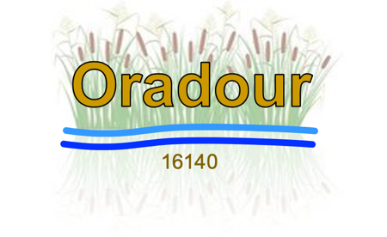

INFO-MAIRIE n°34
Dépôts sauvages dangereux
Mairie ORADOUR
Chillé, Germeville, Coudret, Chantereine, les Châtelets, Le Perret
1 place du 19 Mars 1962
16140 ORADOUR
( : 05.45.21.02.84
- : mairie-oradour@wanadoo.fr

Nous avons trouvé, laissés sur le bord de la chaussée, dans des fossés, dans des champs, des médicaments cachés dans des boites de gâteaux soigneusement bien refermées. Des seringues à insuline avec leurs aiguilles. Je considère ces pratiques irrespectueuses, dangereuses, irresponsables, alors que les pharmacies reprennent les médicaments inutilisés ou périmés, qu’ils fournissent gratuitement des boites afin de mettre les seringues et aiguilles à insuline utilisées.
Devant ce manque de civisme j’ai déposé une plainte auprès de la Gendarmerie. Une enquête est ouverte. Les protagonistes encourent une peine de prison et une amende de 1500 €. Si des personnes se reconnaissent merci de tout rapporter à votre pharmacie.
Le Maire

INFO-MAIRIE n°34
Dépôts sauvages dangereux
Mairie ORADOUR
Chillé, Germeville, Coudret, Chantereine, les Châtelets, Le Perret
1 place du 19 Mars 1962
16140 ORADOUR
( : 05.45.21.02.84
- : mairie-oradour@wanadoo.fr

Nous avons trouvé, laissés sur le bord de la chaussée, dans des fossés, dans des champs, des médicaments cachés dans des boites de gâteaux soigneusement bien refermées. Des seringues à insuline avec leurs aiguilles. Je considère ces pratiques irrespectueuses, dangereuses, irresponsables, alors que les pharmacies reprennent les médicaments inutilisés ou périmés, qu’ils fournissent gratuitement des boites afin de mettre les seringues et aiguilles à insuline utilisées.
Devant ce manque de civisme j’ai déposé une plainte auprès de la Gendarmerie. Une enquête est ouverte. Les protagonistes encourent une peine de prison et une amende de 1500 €. Si des personnes se reconnaissent merci de tout rapporter à votre pharmacie.
Le Maire

